ЭКСПОЗИЦИЯ ПО ОБЩЕСТВЕННЫМ ОБСУЖДЕНИЯМ
Проекта постановления Администрации ГО г. Рыбинск
«О предоставлении разрешения на условно разрешенный
вид использования земельного участка»
с кадастровым номером 76:20:060208:814 по адресу:
Ярославская обл., г. Рыбинск, ул. 1-я Катерская,
земельный участок 19
для индивидуального жилищного строительства, код 2.1
Схема расположения земельного участка
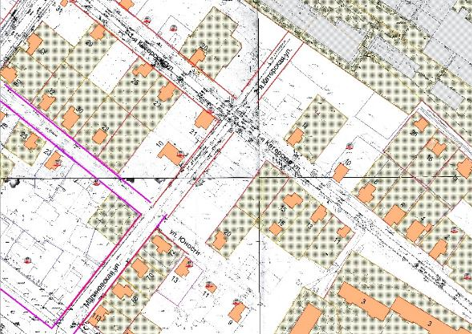
Фрагмент карты градостроительного зонирования Правил землепользования
и застройки городского округа город Рыбинск
